# **1、Mysql版本选择最终建议**

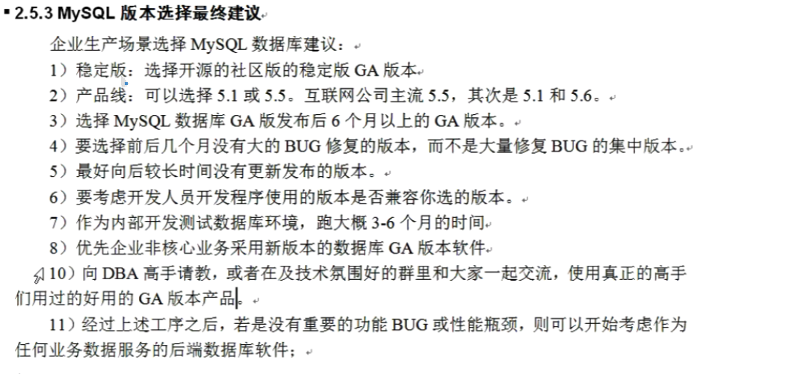

# **账号设定及权限管理**

## 2.1 修改密码

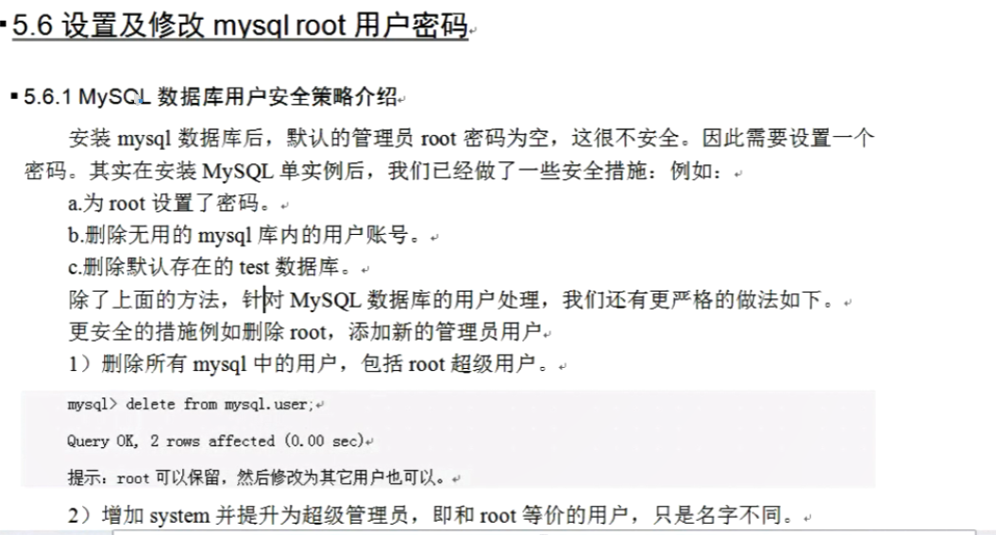

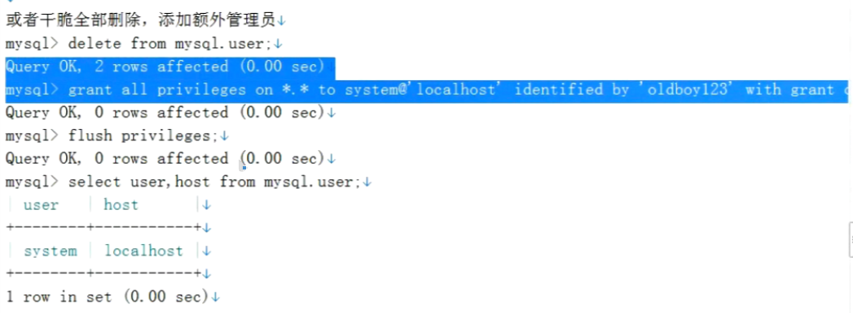

grant all privileges on *.* to 'system'@'%' identified by '123.com' with grant option;

## 2.2权限安全

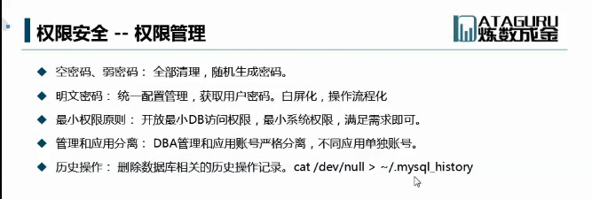





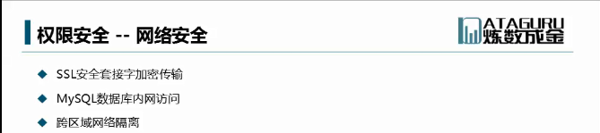

# **3、Mysql 多实例的作用问题**

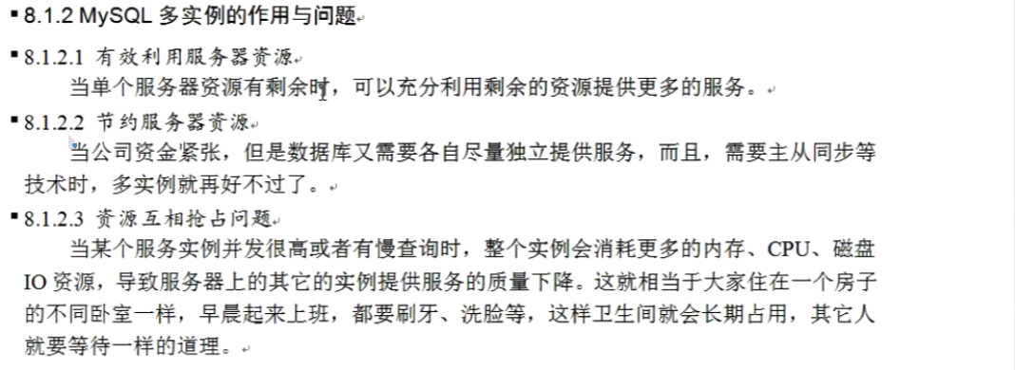

# **4、使用命令帮助**

mysql> help grant;

mysql> help show;

mysql> help show grants;

# **5、企业里如何创建数据库**

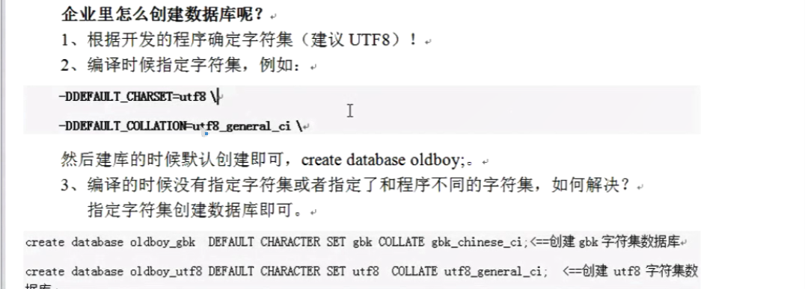

# **6、Grant用户授权**

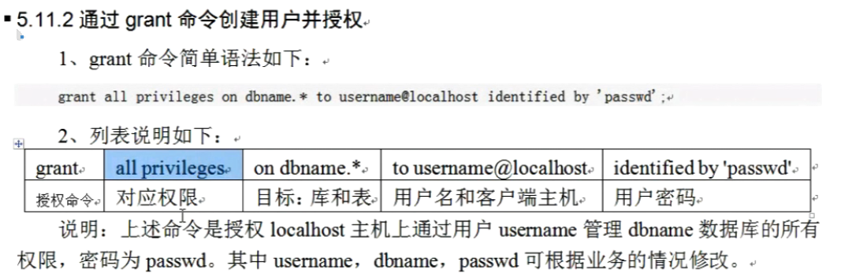

## 6.1 all privileges的具体权限

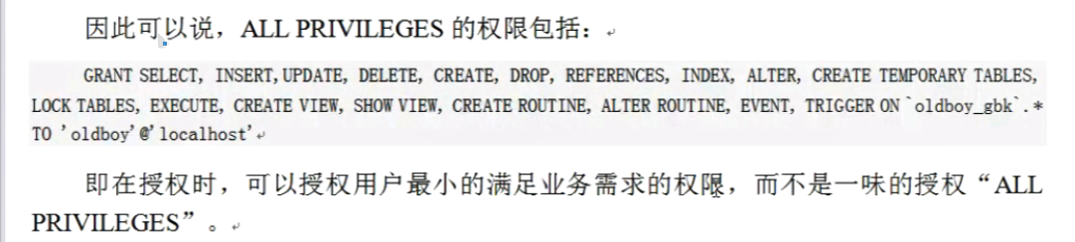

## 6.2企业生产环境如何授权用户权限

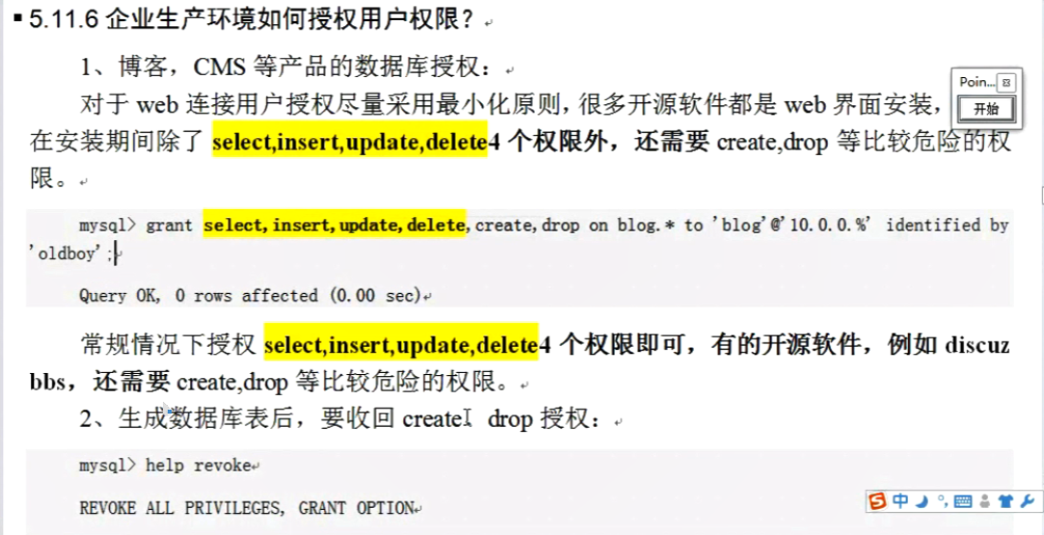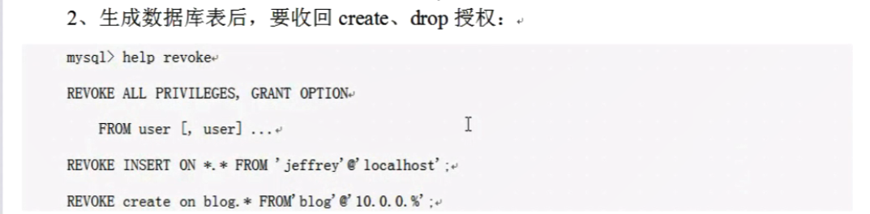

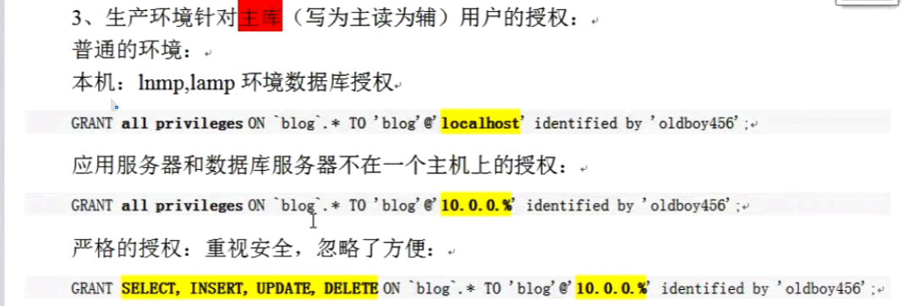

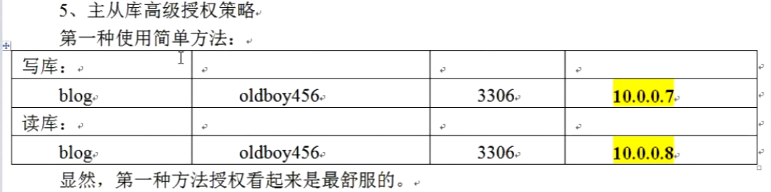

# **7、利用explain查看sql语句的执行计划**

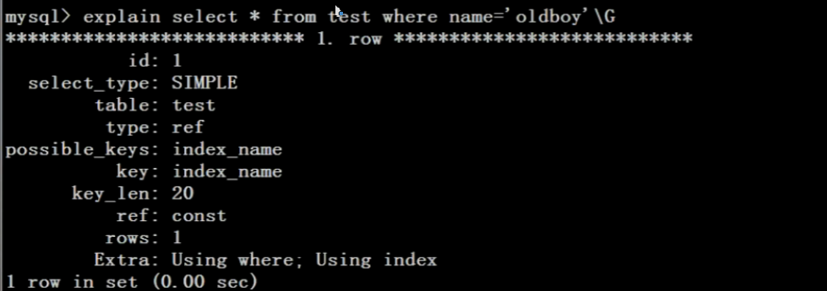

# 8、Mysql插入中午不乱码的5种方法小结

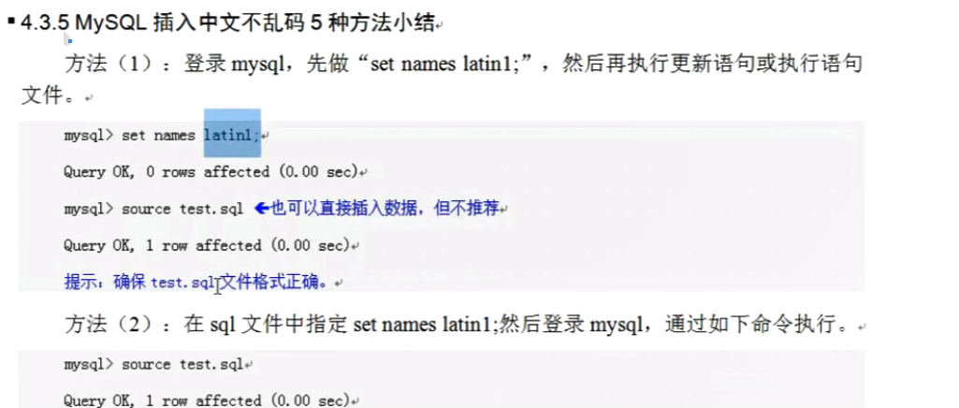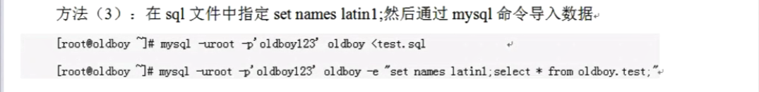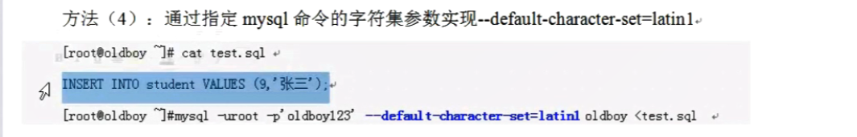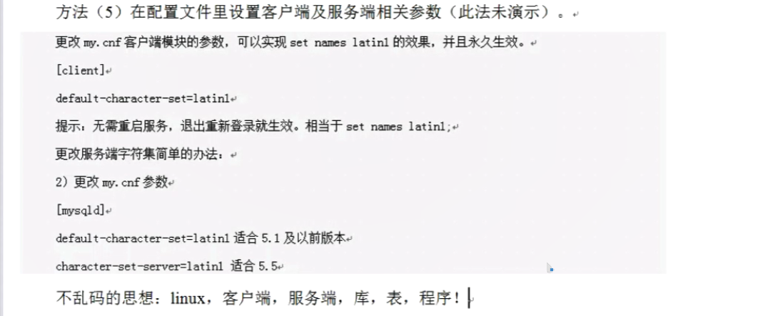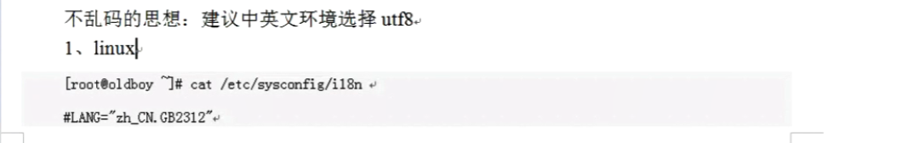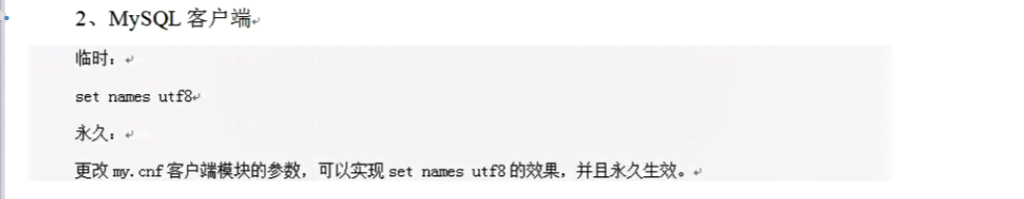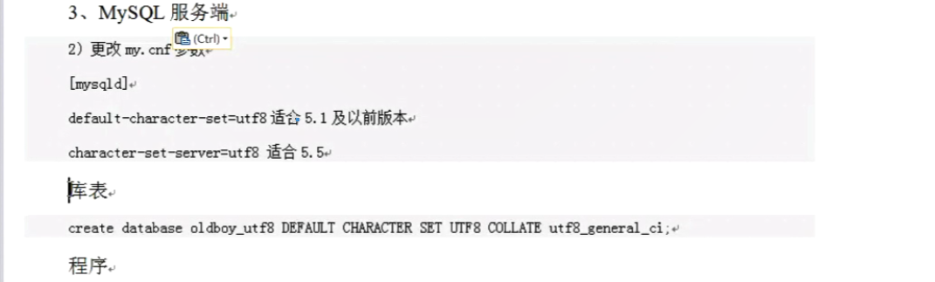

# 9、Mysql如何选择合适的字符集

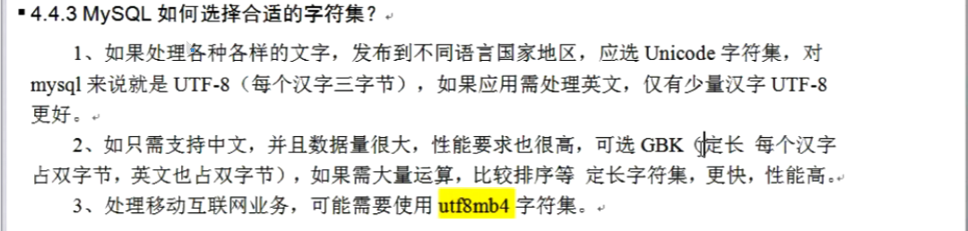

## 9.1查看mysql支持的字符集

mysql> show character set;

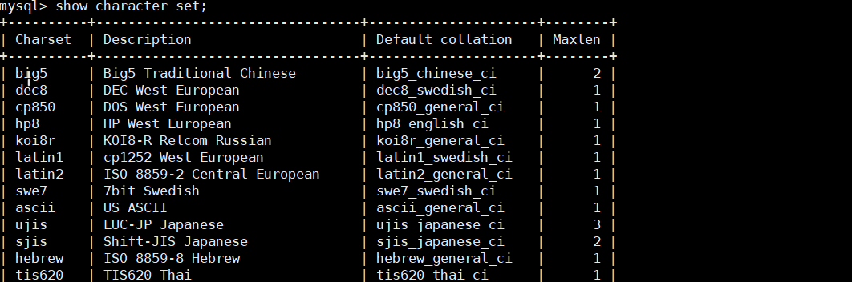

## 9.2查看当前的字符集设置情况

mysql> show variables like 'character_set%';

## 9.3如何更改生产mysql数据库库表的字符集

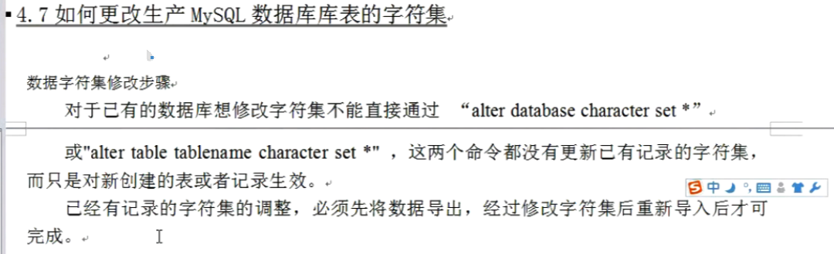

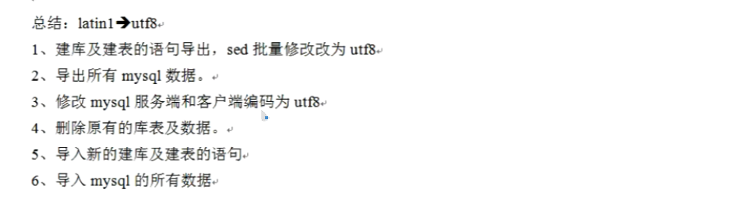

# Mysql备份

## 10.1 备份单个数据库

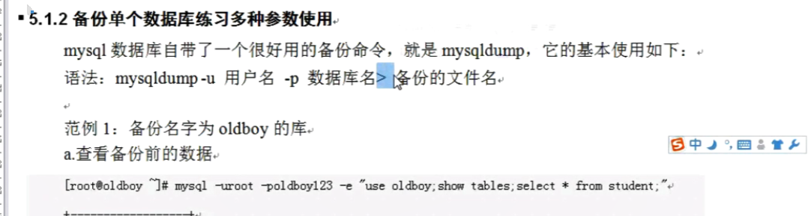

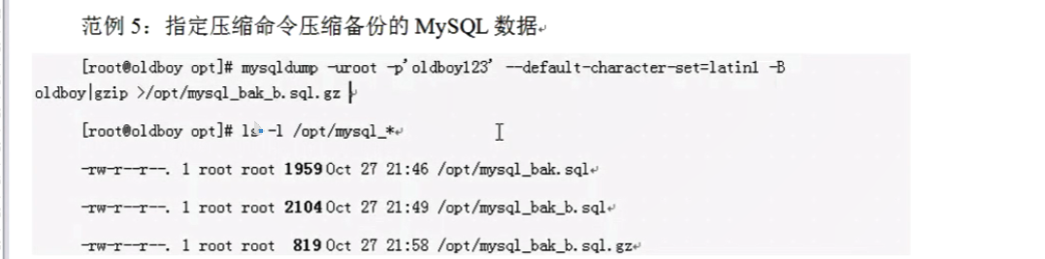

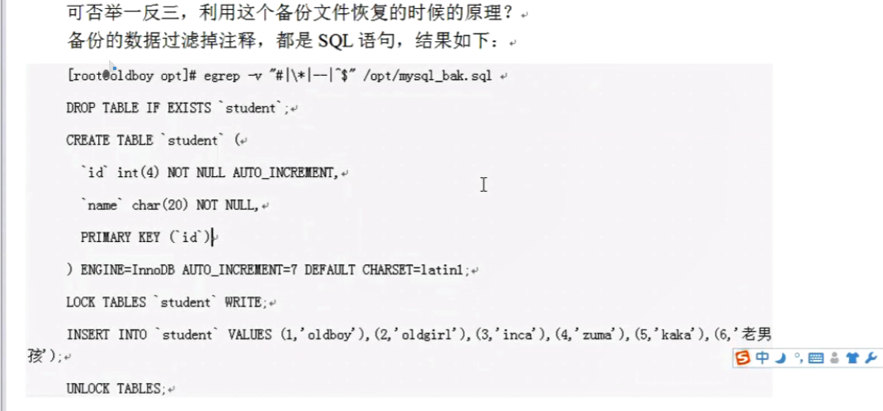

## 10.2 备份多个数据库及多个参数

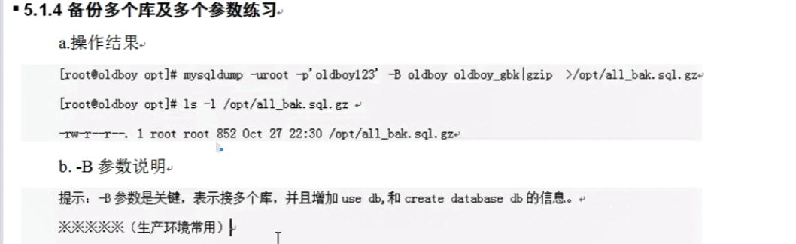

## 10.3备份单个表

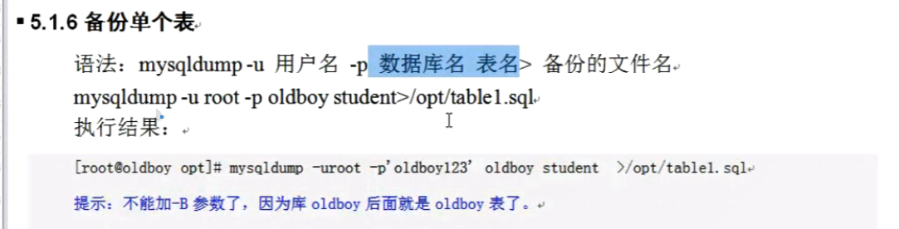

## 10.4 备份多个表

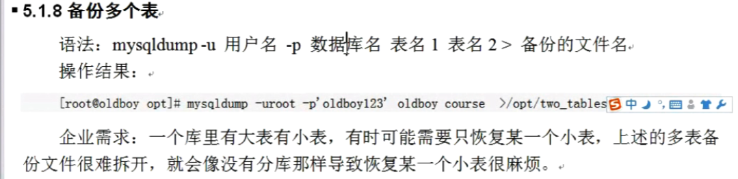

## 10.5 备份数据库表结构（不包含数据）



## 10.6 mysqldump的关键参数说明

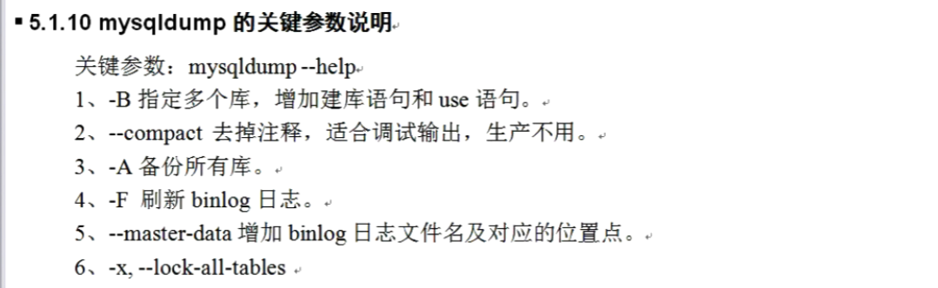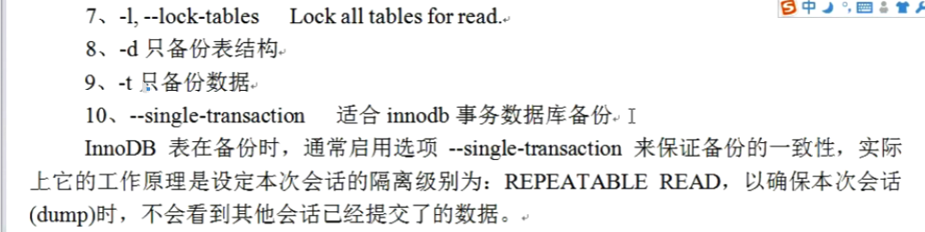

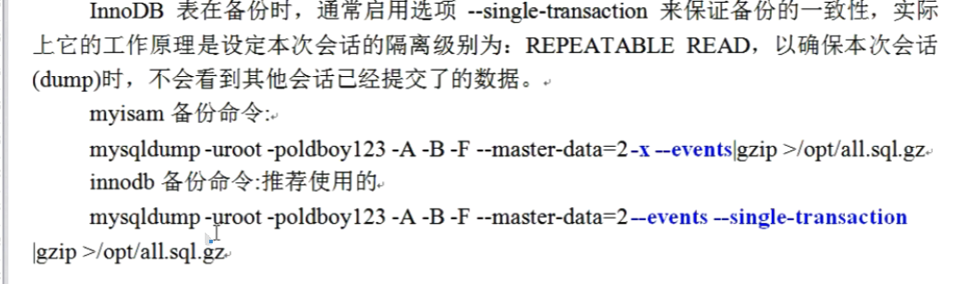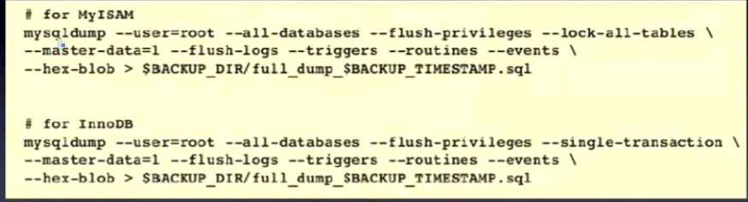

mysqldump -uroot -A --flush-privileges --lock-all-tables --master-data=1 --flush-logs --triggers --routines --events --hex-blob > all.sql

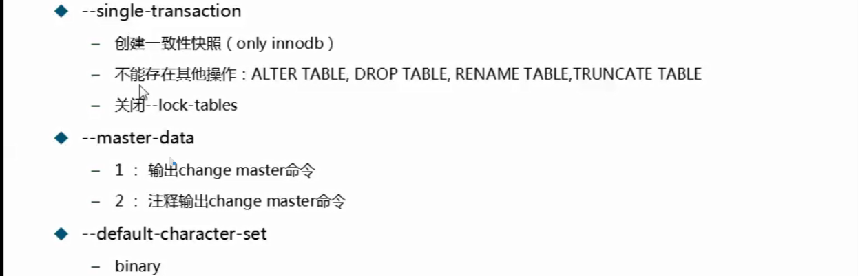

## 10.7 备份策略

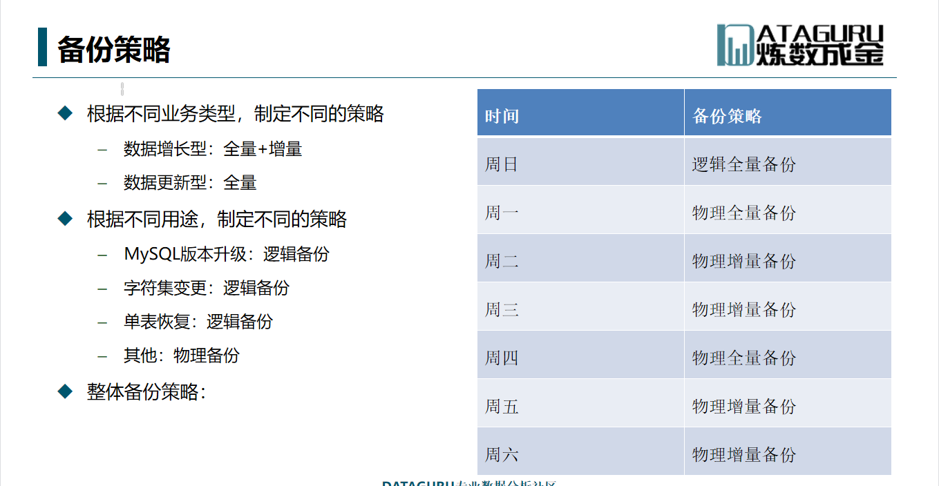

# 11、恢复mysql数据库

## 11.1 利用sorce恢复数据库

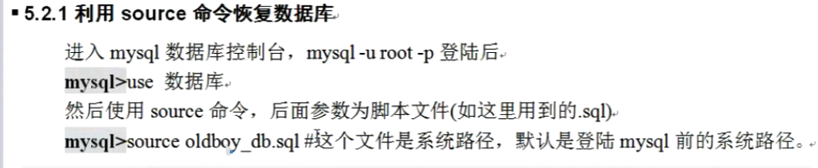

## 11.2 利用mysql命令恢复

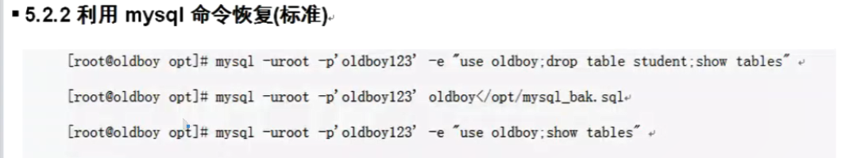

# 12、进程-状态-参数重要命令

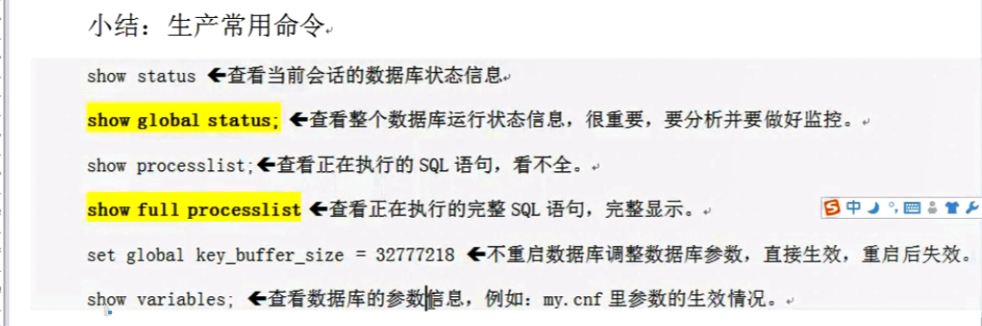

# mysqlbinlog命令

## 13.1 查看binlog格式

mysql> show variables like '%bin%format%';

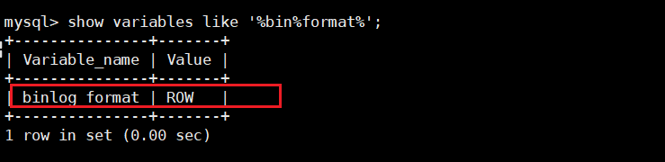

## 13.2 将binlog转换为可执行SQL

mysqlbinlog --base64-output="decode-rows" -v mysql-bin.002679 > 9.sql

-v和-vv的区别在于-vv增加了备注部分

## 13.3 binlog

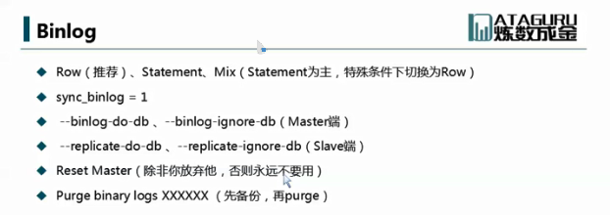

# 14 主从复制

## 14.1 生产环境主从同步配置注意事项

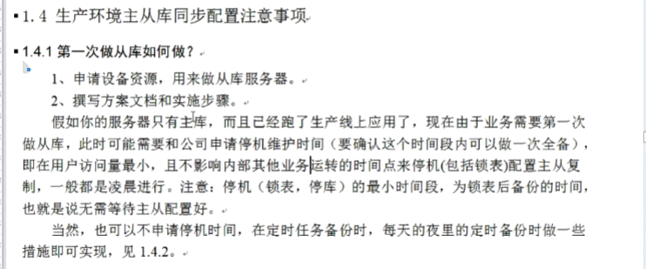

## 14.2 从库什么情况下需要开启binlog



## 14.3 主库down机处理方法

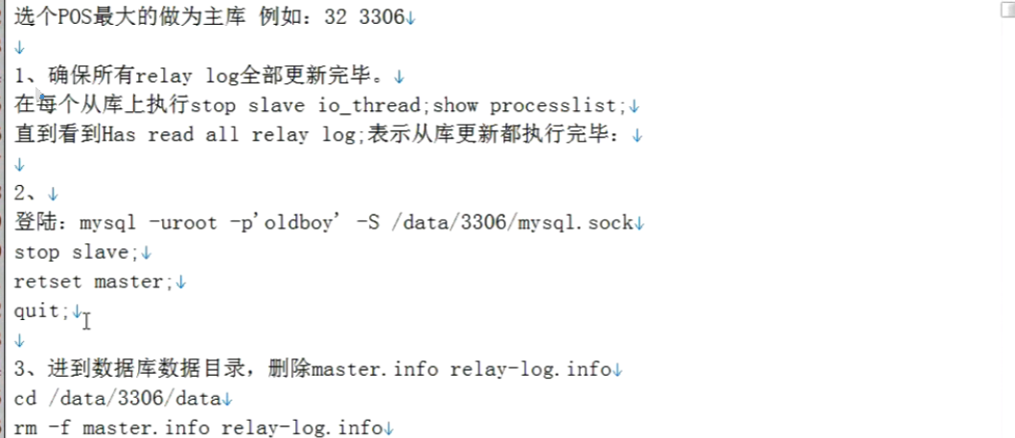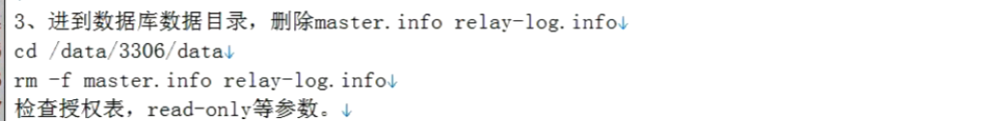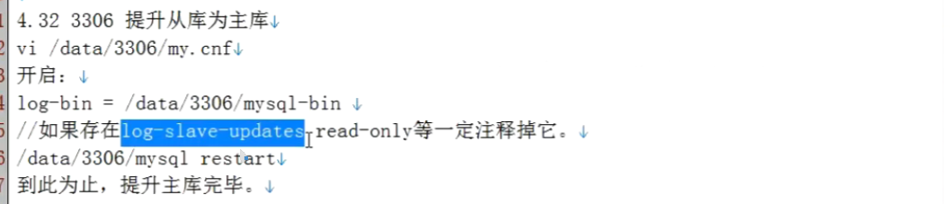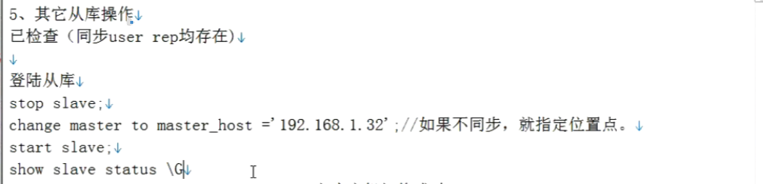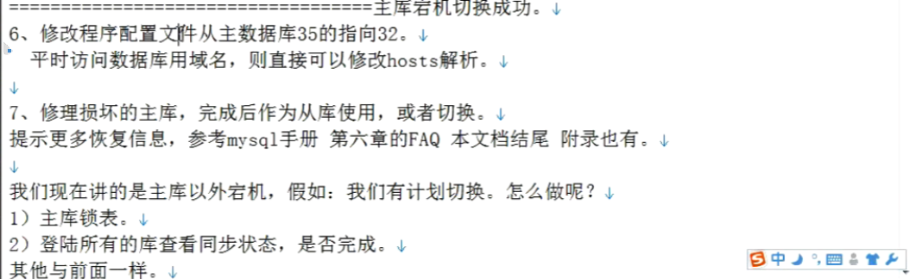

# 15 全量及增量备份

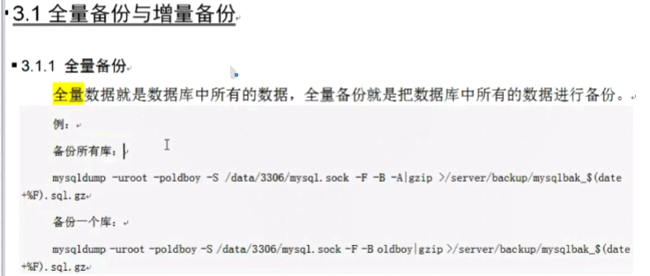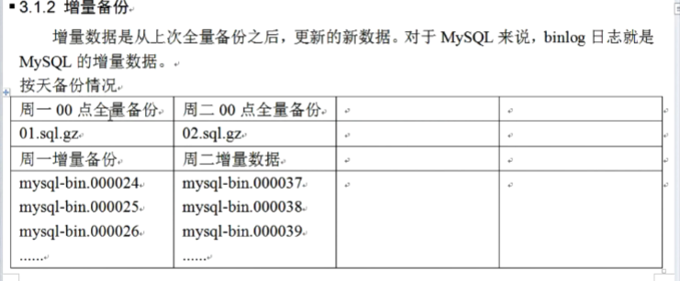

# 16 mysql常用工具

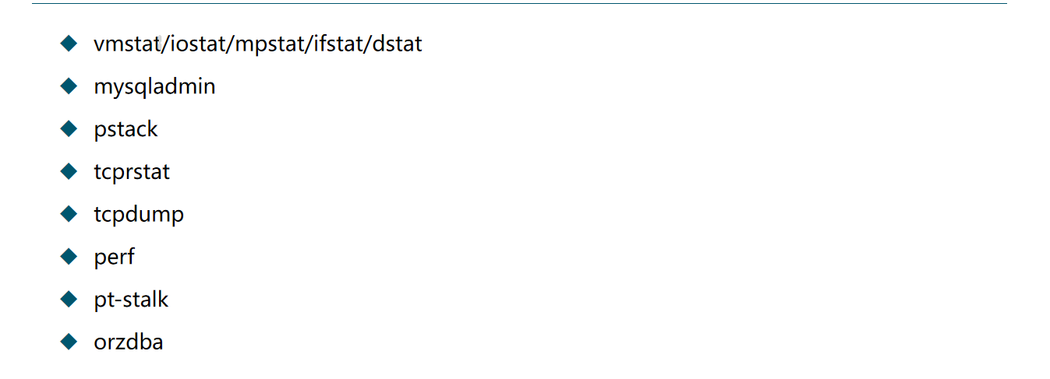

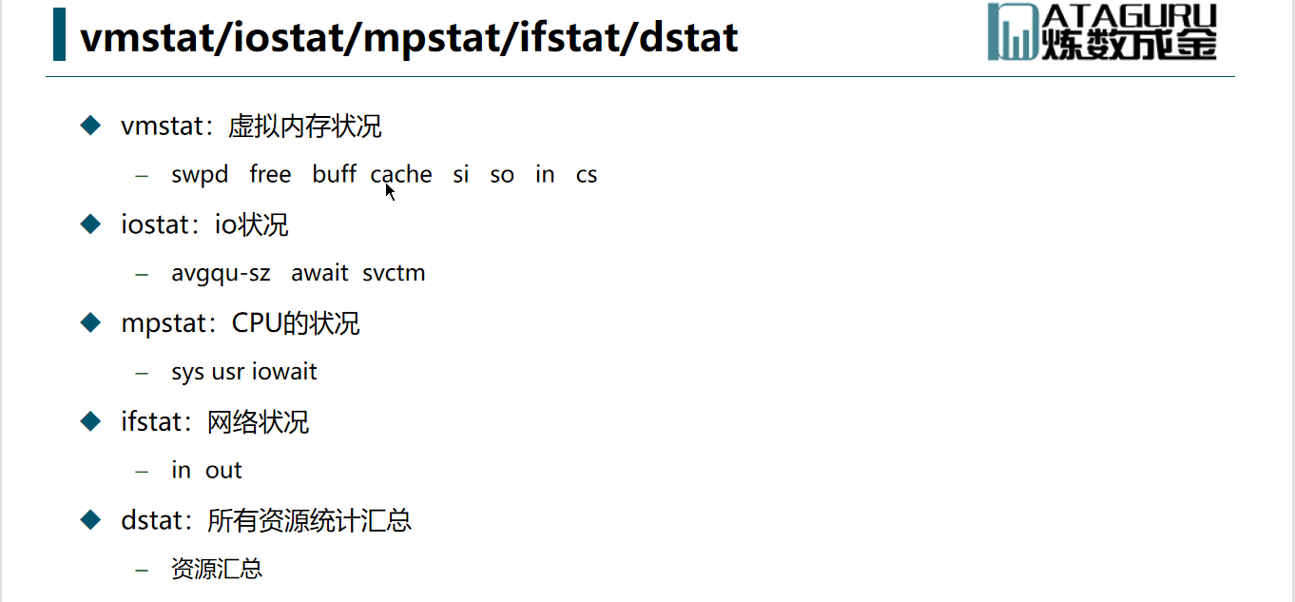

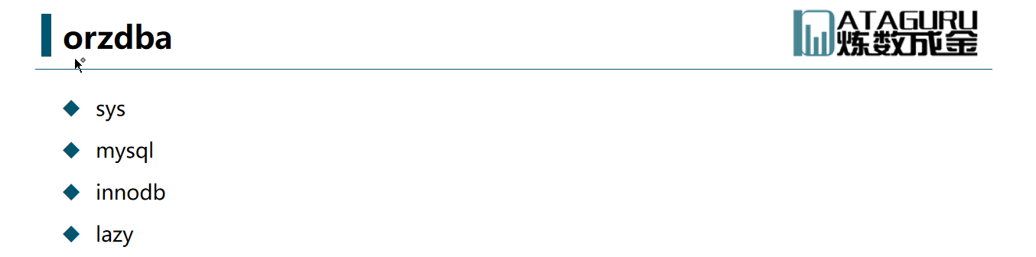



# 17数据库引擎

## 17.1 Myisam引擎适用的生产业务场景

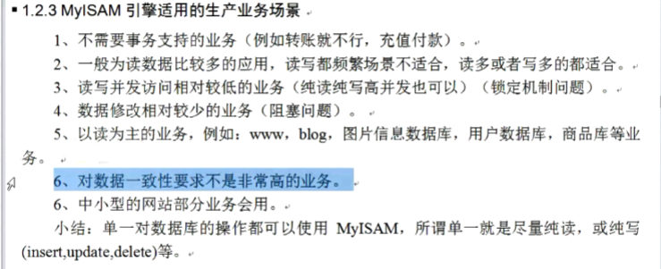

## 17.2 InnoDB引擎适用的生产业务场景

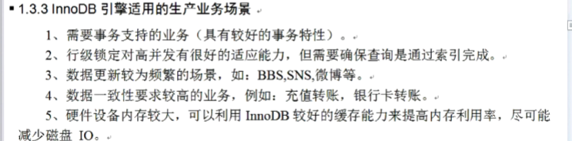

## 17.3 InnoDB引擎调优技巧

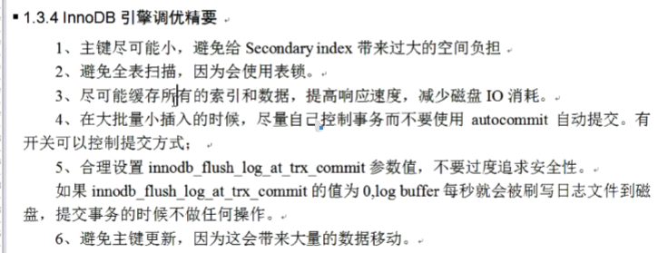

# 18 网站打开慢

## 18.1网站打开慢数据库问题（实例1）

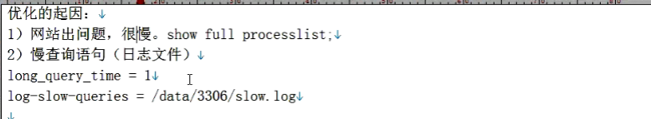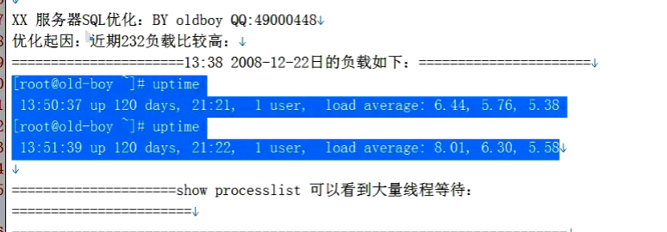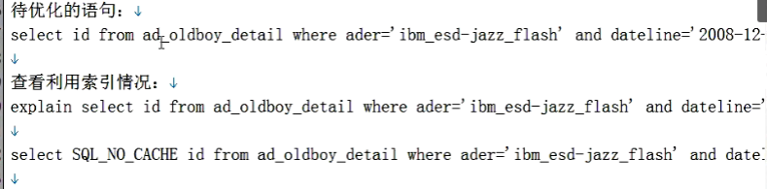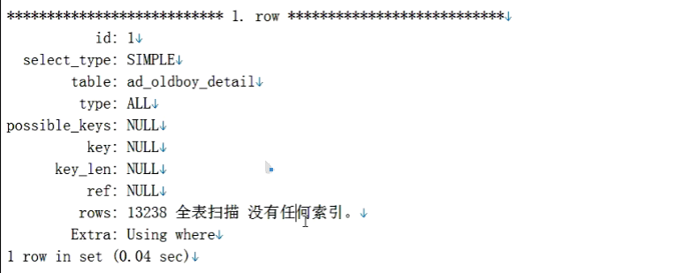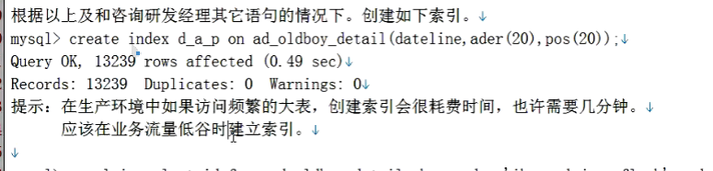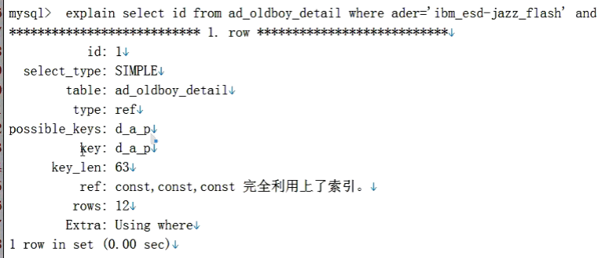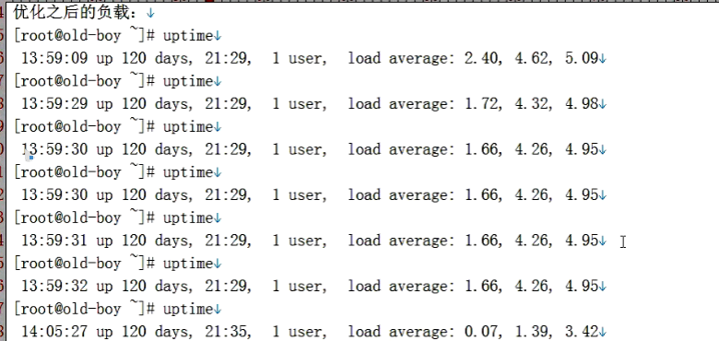

## 18.2网站打开慢数据库问题（实例2）

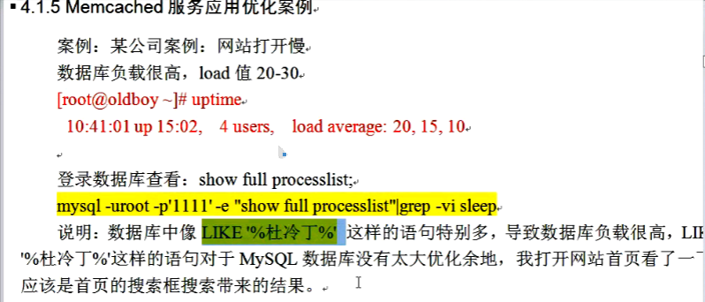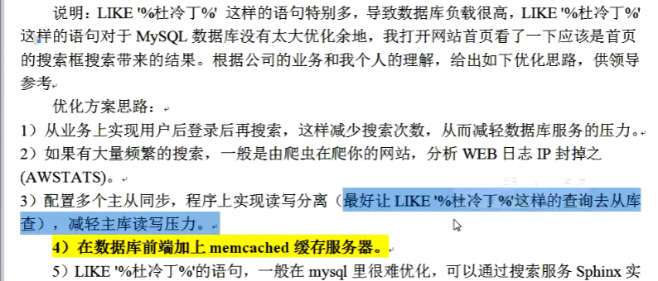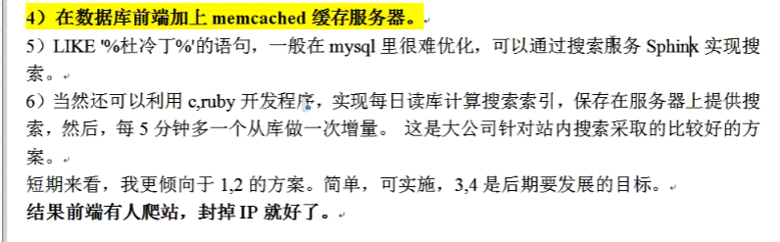

# 19 Mysql数据库优化生产方案

## 19.1 硬件软件优化

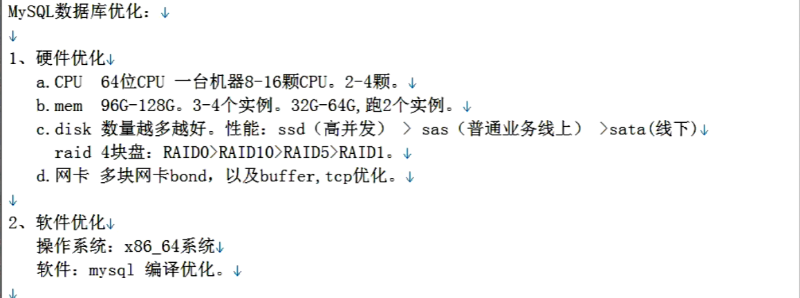

## 19.2 my.cnf参数优化



## 19.3 SQL语句的优化

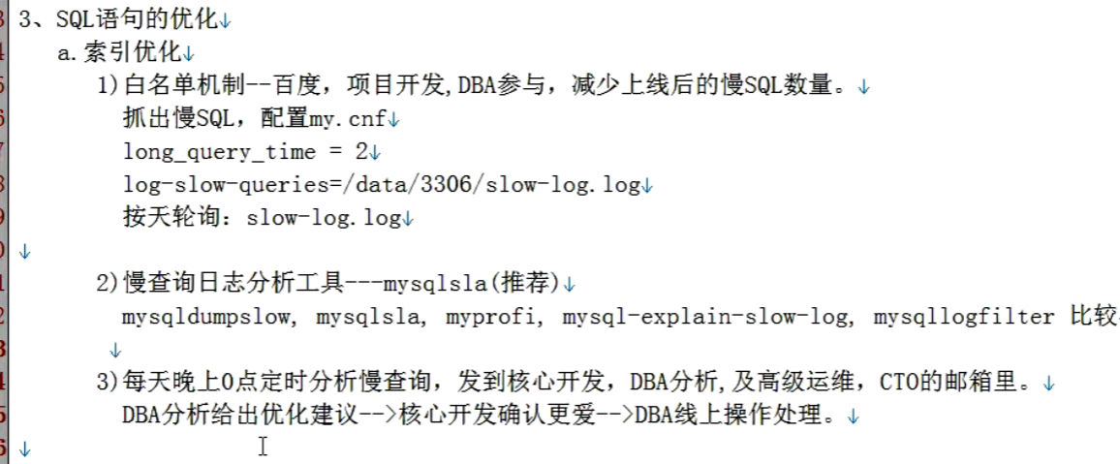

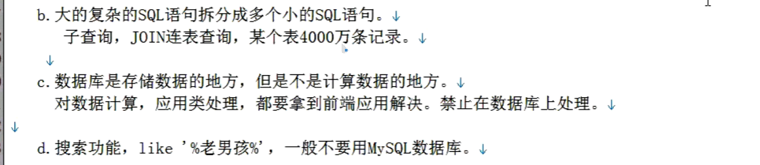

## 19.4 架构上的优化

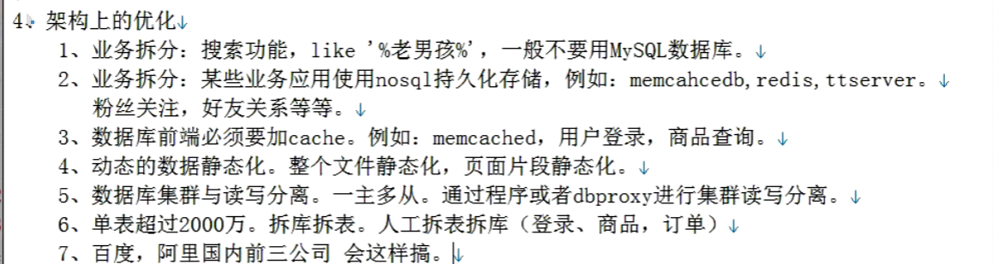

## 19.5 流程，制度，安全优化



myisam的性能优化---最好的优化是不用myisam

优化原则：

没有最优

代价权衡

软硬件优化